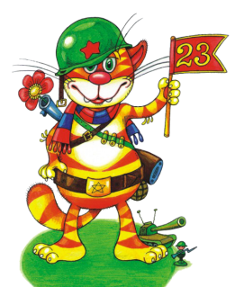
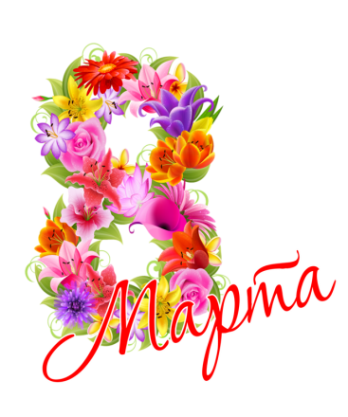
Развлекательная анимационная программа для самых драйвовых девчонок и мальчишек
на агроусадьбе «Серая Шейка»

«МАРТФЕЛЬ»

В одной программе мы объединим праздник защитников Отечества, Международный женский день, и, конечно же, не забудем о Масленице! Наши аниматоры приготовили для вас незабываемую вечеринку с диско-пати, улётными конкурсами и массой сюрпризов!

В программе:

- Like-Батл;
- Диско-Party;
- Челлендж 23*8;
- Шаро-бум и другие игры и конкурсы;
- Посещение «Зверополиса»;
- Богатрыские забавы;
- Девчачьи мимимишности;
- Сжигание чучела;
- Ароматный чай с масленичными блинчиками от хозяйки усадьбы;
- Проезд автобусом тур.класса.

Стоимость программы:
35,00 BYN/чел. при группе от 35 чел.

Продолжительность программы - ориентировочно 2 часа

г. Могилев, пр-т Мира, 6
8 0222 64-72-80
+37529 184-84-78 ,+37533 690-00-36
mog-intourist@mail.ru

